Přijímací zkoušky do matematické třídy 2017
Jméno:
Datum: počet bodů:
- Jsou zadána čísla 65 715, 64 008, 65 040, 64 499, 65 499, 6 509, 64 703, 60 986.

A) Urči rozdíl největšího a nejmenšího čísla ____________
B) Vypočítej součet sudých čísel ____________
C) Kolik ze zadaných čísel má po zaokrouhlení na tisíce hodnotu 65 000? ____________

3 body

- Po inventuře v hračkárně bylo zjištěno, že jsou zcela vyprodány panenky a na skladě jsou jen 3 kočárky. Byly proto objednány panenky po 350 Kč v celkové hodnotě 7 700 Kč a kočárky po 600 Kč v celkové hodnotě 9 000 Kč. Rozhodni, zda je pravdivé tvrzení:

Po dodání budou mít v obchodě více než 25 panenek. ANO - NE
Po dodání se zvýší počet kočárků šestkrát. ANO - NE
Kdyby objednali o čtyři panenky více, zaplatili by za všechny stejně jako za kočárky. ANO - NE

6 bodů

- Jana jela na výlet. Z domu ke škole to byla desetina cesty a tatínek ji svezl autem, dalších šest desetin jela se spolužáky autobusem. Zbylých 6 km došli k hradu pěšky. Kolik km měřila celá cesta?

Celá cesta měřila ____________ .
2 body
- Petr chodí na trénink hokeje. Cesta z domu na stadion mu trvá 20 minut, převlékání v šatně ¼ hodiny. Trénink trvá 1 hodinu. Převlékání po tréninku i cesta zpátky trvají stejně jako před tréninkem. Když se vrátil domů, bylo na hodinách 10 minut po 18 hodině.

V kolik hodin skončil jeho trénink? ____________
V kolik hodin odcházel Petr z domu na trénink? ____________

4 body
- Roztržitý žák při opisování zadání výpočtu $\left(\text{24}+\text{144}\right):\text{12}+6⋅\left(\text{17}−9\right)$ nenapsal žádnou závorku, ale úlohu počítal správně. Pak si této chyby všiml, závorky doplnil a správně spočítal. Urči, o kolik se jeho dva výsledky liší.

Jeho dva výsledky se liší o _________ .
3 body

- Eliška měla na konci roku v pokladničce 700 Kč. Rozhodla se, že si od ledna začne sama šetřit na nové kolo. Každý měsíc si zaznamenala, kolik našetřila. Našetřená částka byla vždy ve stokorunových bankovkách nebo padesátikorunových mincích. Následující graf ukazuje, kolik měla na konci každého měsíce celkem našetřeno.

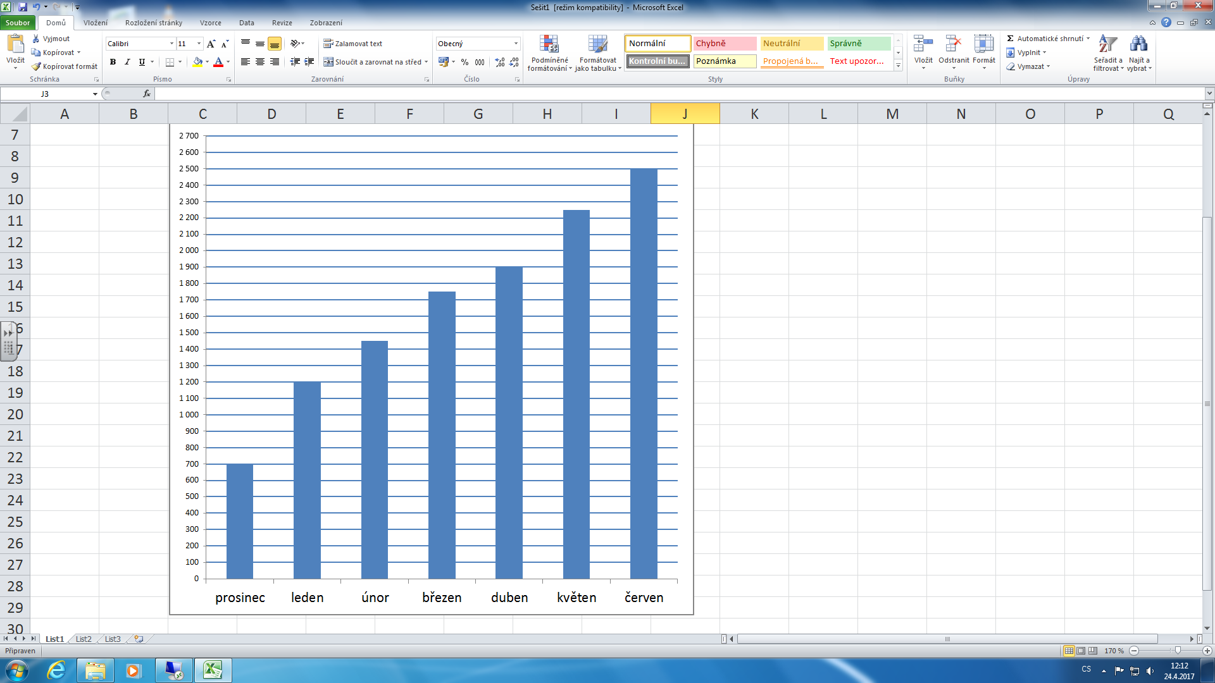
A) Ve kterém měsíci se jí podařilo našetřit nejvíce a kolik Kč to bylo?

B) Kolik Kč si průměrně v novém roce měsíčně našetřila?

C) Našetřila v některých měsících stejně? Pokud ano, napiš ve kterých?

5 bodů

- Seřaď zvířátka do tabulky podle rychlosti od nejrychlejšího po nejpomalejšího.
Beruška leze rychlostí 6 m za jednu hodinu, žížala rychlostí 25 dm za 30 minut, brouk chrobák za 90 minut uběhne 1500 cm a hlemýžď urazí za šest minut 0,4 m.

pořadí: | zvířátko:

4 body
- Na obrázku jsou znázorněny čtyři stavby a jednotlivé díly s rozměry. Pro výšku stavby v platí:
v ˃ 4 m nebo v = 4 m nebo v ˂ 4 m … správnou odpověď pod obrázkem zakroužkuj.
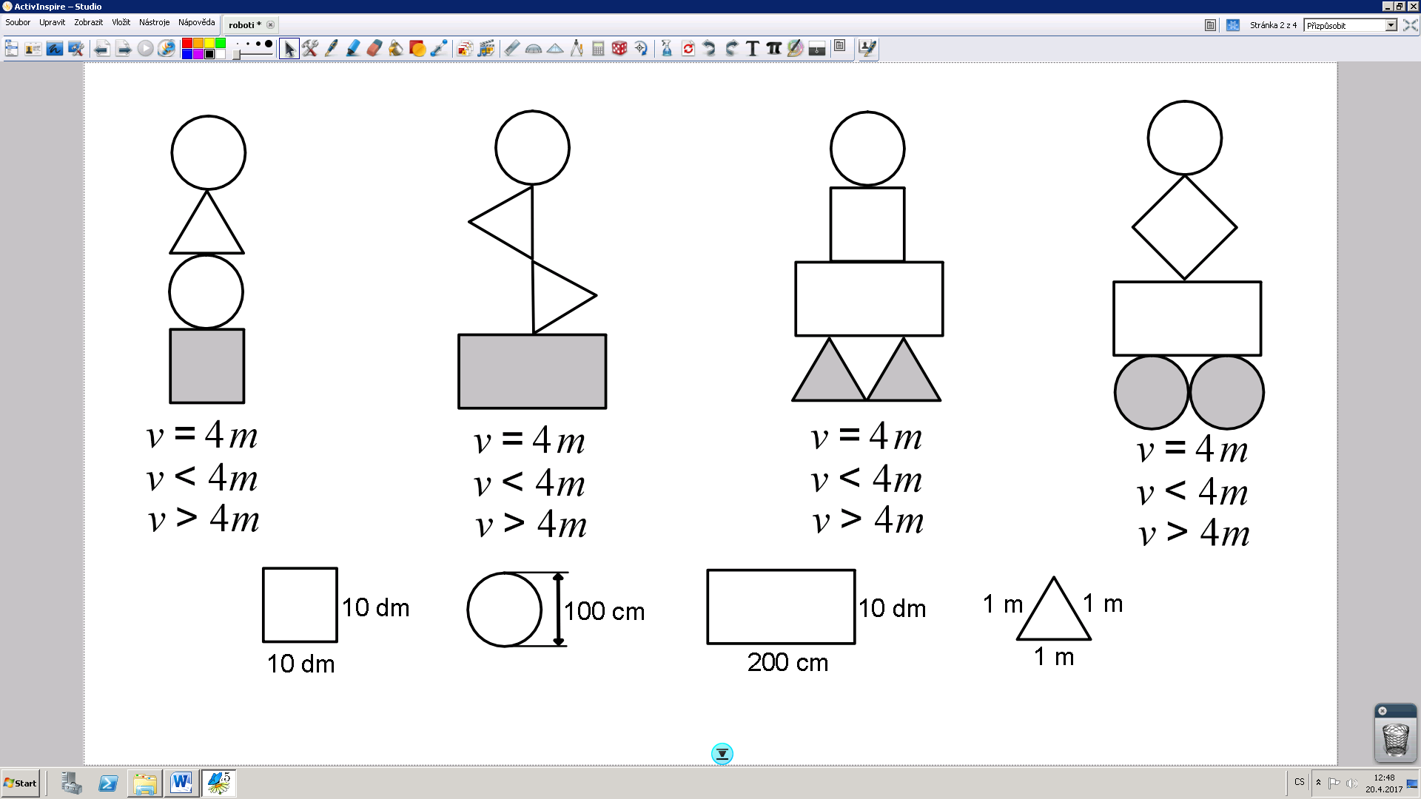
4 body
- Martin postavil stavbu z kostek (obrázek pod textem). Kostky mají tvar krychle s hranou délky 3 cm. Tuto stavbu pak zboural a začal ji uklízet do krychlové krabice s hranou délky 12 cm. Kolik kostek mu chybělo do úplného zaplnění krabice?
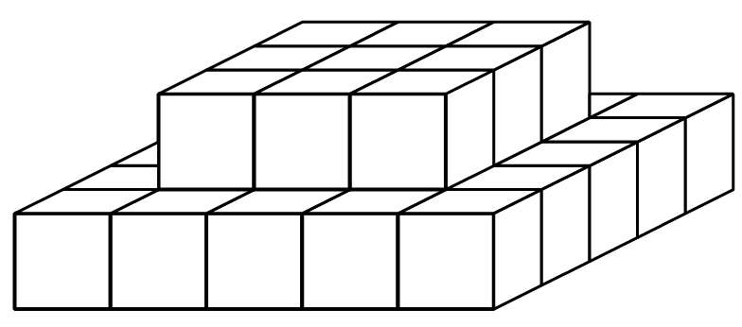 Do úplného zaplnění krabice mu chybělo __________ kostek.

3 body
- Narýsuj čtverec ABCD, jehož obvod je 20 cm.
- Sestroj střed strany CD a označ ho X.
- Narýsuj přímku p, která je kolmá k CD a prochází bodem X.
- Narýsuj přímku m, která prochází body B a D. Průsečík přímek p a m označ P.
- Narýsuj kružnici k, která má střed v bodě P a poloměr je roven vzdálenosti bodů P a A.
6 bodů

